夹角余弦
- 计算公式
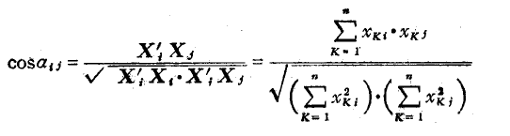
【说明】
X1 和 X2 是两个变量组，我们先算出X1和X2数据对应的乘积，再累加。当度算出X1变量组的平方累加，X2变量组的平方累加，代入上述公式，就可以得到夹角余弦的值。
（夹角余弦也是计算相关距离中的一种）
- 同样也分成变量间和个案间，变量间用列来计算，个案间用行来计算。即变量间是针对变量的，个案间是针对样本的。
- 具体例子举例
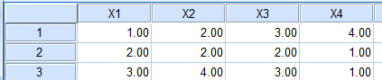
变量间：X1、X2、X3、X4
①先计算每个变量组的平方和：
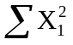=1^2+2^2+3^2=14 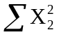=2^2+2^2+4^2=24
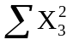=3^2+2^2+3^2=22 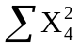=4^2+1^2+1^2=18
②再计算他们两两组合的乘积累加：
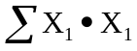=14 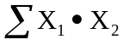=1*2+2*2+3*4=18 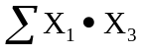=1*3+2*2+3*3=16 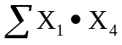=1*4+2*1+3*1=9 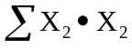=24 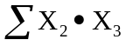=2*3+2*2+4*3=22 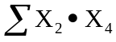=2*4+2*1+4*1=12 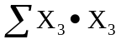=22 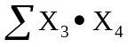=3*4+2*1+3*1=17 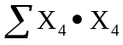=18
③代入余弦公式，得到结果：
X1&X1=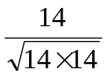=1 X1&X2= 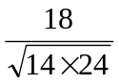=0.982
X1&X3=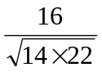=0.912 X1&X4=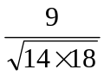=0.567
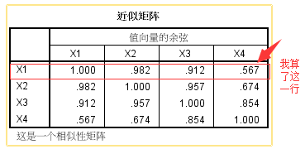

个案间：有三行数据1、2、3
①先计算每行数据的平方和：
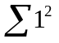=1^2+2^2+3^2+4^2=30
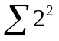=2^2+2^2+2^2+1^2=13
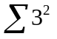=3^2+4^2+3^2+1^2=35
②计算行两两组合的乘积的累加：
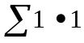=30 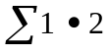=1*2+2*2+3*2+4*1=16 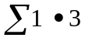=1*3+2*4+3*3+4*1=24
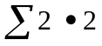=13 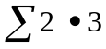=2*3+2*4+2*3+1*1=21 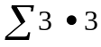=35
③代入余弦公式，得到结果：
1&1=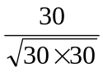=1 1&2=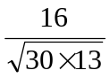=0.810 1&3=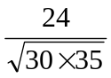=0.741
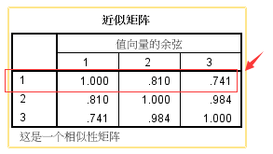

【注】
计算这个在之后的聚类分析会用到这个余弦夹角的矩阵~

